L’objectif de ce projet est de déterminer l’avenir du 219, boulevard Provencher et du 212, rue Dumoulin en tenant compte des commentaires du public. Nous voulons savoir ce que vous pensez de l’avenir de cet espace et ce qui est important pour vous.

Comment utiliser ce guide
Cette trousse de discussion communautaire vous aidera à orienter une discussion sur l’avenir du 219, boulevard Provencher et du 212, rue Dumoulin. Pour planifier et animer une discussion :
- Examinez la trousse.
- Planifiez votre événement et invitez des amis, des membres de votre famille, des voisins ou des membres de la communauté.
- Suivez les instructions pour former les groupes et les différents rôles à attribuer.
- Discutez des sujets et prenez des notes pendant la conversation.
- Renvoyez le document avec vos commentaires à provencherdumoulin@winnipeg.ca.

Ordre du jour
- Contexte | Partagez le contexte disponible dans cette trousse ou sur la page Web du projet.
- Formation des groupes | Si votre événement compte plus de dix participants, vous pouvez vous répartir en groupes de 4 à 6 personnes.  Chaque groupe doit attribuer trois rôles clés :  Animateur – L’animateur veille à ce que le groupe reste sur la bonne voie et à ce que chacun soit entendu tout au long de la discussion.  Preneur de notes – Le preneur de notes enregistre la discussion et vérifie avec le groupe que leurs commentaires sont correctement consignés.  Rapporteur – Le rapporteur rendra compte à l’ensemble du groupe en fournissant un résumé de la discussion.
- Présentations | Chaque membre du groupe doit se présenter.  Indiquez votre nom et la raison pour laquelle vous participez à cet atelier communautaire.
- Discussion | Utilisez les pages de cette trousse pour guider la discussion.
- Mise en commun | Tous les groupes de discussion peuvent se réunir pour rendre compte de ce qu’ils ont discuté. Le rapporteur peut fournir un résumé à l’ensemble du groupe.
- Prochaines étapes et conclusion | Veillez à ce que chacun sache qu’il peut visiter le site winnipeg.ca/provencheretdumoulin pour s’abonner aux mises à jour et répondre au sondage.
Veuillez renvoyer ce document dûment rempli à provencherdumoulin@winnipeg.ca avant le 15 février 2024 ou appelez le 204-986-4243 pour prendre d’autres dispositions.
Nous vous remercions de votre participation.

Contexte
Le carré civique de Saint-Boniface est le cœur de l’ancienne ville de Saint-Boniface. La ville de Saint-Boniface a été fusionnée avec la ville de Winnipeg en 1972. La propriété et l’ensemble des bâtiments demeurent un espace important pour l’art, la culture et les services francophones, et représentent l’histoire du Manitoba et la façon dont les francophones ont façonné la province. Bien que le carré soit considéré pour son importance en tant que propriété unifiée, ce projet se concentre sur deux des bâtiments :

219, boulevard Provencher  - Ancien hôtel de ville de Saint-Boniface  - Construit en 1905  - Inscrit sur la liste des ressources historiques en 1981  - Les bureaux de la Ville ne sont plus nécessaires dans ce bâtiment  - Actuellement utilisé comme espace de bureau par plusieurs organismes | 212, rue Dumoulin  - Ancienne caserne de pompiers n° 1 de Saint-Boniface  - Construit en 1907  - Inscrit sur la liste des ressources historiques en 1987  - Les bureaux de la Ville ne sont plus nécessaires dans ce bâtiment  - Actuellement vacant et a besoin d’être rénové
Le carré civique de Saint-Boniface
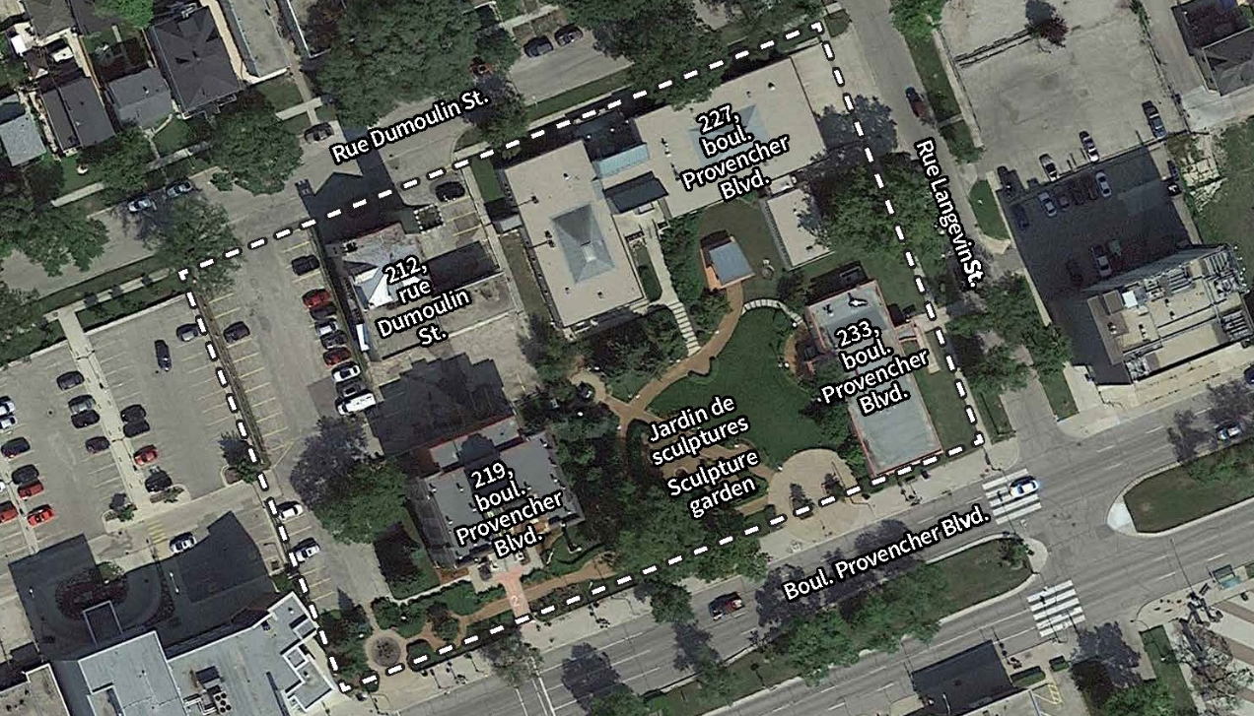
219, boulevard Provencher et 212, rue Dumoulin  Décider de l’avenir en s’appuyant sur les résultats du processus de participation publique. |  | 227, boulevard Provencher :  Le conseil municipal a approuvé la vente en décembre 2012. | Jardin de sculptures et 233, boulevard Provencher :  Maintien des baux existants (ne font pas partie de la participation publique).
 | Limite du carré civique de Saint-Boniface (Note – Le 227, boul. Provencher est une propriété privée)

Termes clés
Organisme communautaire – Organisme qui est lié ou impliqué dans la communauté francophone et qui démontre qu’il va remplir les conditions définies par la consultation des parties prenantes et du public.
Vente – Transfert de propriété dans le cadre duquel le vendeur donne tous les droits de propriété à l’acheteur en échange d’argent. Dans le présent cas, la Ville est le vendeur et étudierait des offres d’achat d’acheteurs éventuels. La meilleure offre sera choisie, ce qui ne signifie pas nécessairement qu’on choisira le prix le plus élevé.
Bail – Accord par lequel le propriétaire d’un bien (bailleur) accepte que ce bien soit utilisé par un locataire (preneur) pendant une période et pour une utilisation déterminées, généralement en échange d’une compensation. Dans le présent cas, la Ville serait le bailleur et le preneur contrôlerait le bien (sous réserve des modalités négociées). Un bail à long terme (qui s’étend sur des années ou des décennies) peut apporter une certaine stabilité et certitude au propriétaire du bien et au locataire.
Prix du marché – Prix actuel auquel un actif peut être acheté ou vendu. Pour les immeubles, ce prix est généralement déterminé en permettant à quiconque de faire une offre et l’offre et la demande de biens similaires déterminent le montant que les enchérisseurs sont prêts à payer pour l’acquérir.

Quelle est la situation actuelle?
Le 13 juillet 2023, le conseil municipal a demandé que l’administration municipale soit chargée d’engager la participation du public concernant les options de vente ou de location pour l’utilisation future du 219, boulevard Provencher et du 212, rue Dumoulin, et de faire rapport concernant l’utilisation future du 219, boulevard Provencher et du 212, rue Dumoulin en fonction des résultats de la participation publique concernant les options de vente ou de location.
Nous nous engageons à être à l’écoute de la communauté et à lui permettre de contribuer à l’évolution de cet espace. Cela signifie qu’il faut explorer toutes les options disponibles et déterminer les conditions requises pour aller de l’avant.

Quelle est la prochaine étape?
Les réactions à votre discussion et à d’autres discussions seront analysées en même temps que les réponses au sondage pour savoir qui nous a parlé, ce qui est le plus important et quels sont les thèmes clés. Lorsque nous connaîtrons l’opinion du public sur l’avenir des bâtiments, nous rencontrerons à nouveau les principales parties prenantes pour discuter des résultats et nous assurer que leurs voix et celles de la communauté seront fidèlement reflétées dans le rapport présenté au conseil municipal. Afin d’appuyer sa prise de décision, le conseil recevra les commentaires ainsi qu’une recommandation sur l’avenir du 219, boulevard Provencher et du 212, rue Dumoulin.
Veuillez remplir cette section :
Quel est le nom de votre organisme?
Combien de participants ont assisté à votre discussion?

_________


Thème de discussion n° 1 – Le carré civique maintenant

Discussion : En groupe, discutez des points forts, des points faibles, des possibilités et des défis concernant le carré civique de Saint-Boniface.

Points forts  Qu’est-ce qui fonctionne bien avec les bâtiments actuels? | Points faibles  Qu’est-ce qui ne fonctionne pas bien?
Possibilités  Avez-vous des idées pour améliorer les points faibles ou développer les points forts? | Défis  Existe-t-il des éléments qui limitent les possibilités de changement?

Thème de discussion n° 2 – 219, boulevard Provencher et 212, rue Dumoulin

Discussion : En groupe, discutez des points forts, des points faibles, des possibilités et des défis concernant le 219, boulevard Provencher et le 212, rue Dumoulin. Veuillez noter à quel bâtiment vous faites référence lorsque vous inscrivez la discussion dans le tableau ci-dessous.

Points forts  Qu’est-ce qui fonctionne bien avec les bâtiments actuels? | Points faibles  Qu’est-ce qui ne fonctionne pas bien?
Possibilités  Avez-vous des idées pour améliorer les points faibles ou développer les points forts? | Défis  Existe-t-il des éléments qui limitent les possibilités de changement?


Il existe plusieurs options pour l’avenir des bâtiments, qui détermineront qui en sera le propriétaire et comment ils seront entretenus et gérés.
Thème de discussion n° 3 – Options futures

Les détails de la vente ou de la location ne sont pas encore déterminés, mais ils devraient répondre à certaines conditions.
Que pensez-vous de chacune des options énumérées ci-dessous? Discutez en groupe et identifiez les options à classer dans les catégories ci-dessous.
- La Ville vend le bâtiment au plus offrant.
- La Ville vend le bâtiment à un organisme communautaire pour un coût réduit, plutôt que de considérer le profit comme un facteur principal.
- La Ville loue le bâtiment au plus offrant.
- La Ville loue le bâtiment à un organisme communautaire qui ne paie que les frais d’entretien.
- La Ville conclut un bail à long terme (contrat de location) avec un organisme communautaire pour gérer les bâtiments.
Lisez la définition des termes clés dans la section du contexte pour mieux comprendre la différence entre ces options.

Options à considérer | Pourquoi?
Options à éviter | Pourquoi?

Les bâtiments et les biens peuvent avoir de nombreuses fonctions. L’utilisation et la conception d’un bâtiment permettent de créer différentes expériences.
Thème de discussion n° 4 – Quel genre d’expérience avez-vous en tête ?

Prenez le temps de réfléchir à ce que vous souhaitez vivre lors d’une prochaine visite?
Il peut s’agir entre autres des éléments suivants :
- les services proposés
- ce que vous voulez ressentir lorsque vous visitez l’espace
Discutez avec le groupe, puis réduisez votre discussion à trois mots clés.
Remarques :

Trois mots clés pour décrire ce que nous voulons vivre :

Remarques supplémentaires :

Remarques supplémentaires :

